「真鶴町義務教育学校基本設計平面図（案）」
パブリックコメント 記入用紙

氏 名
住 所
連 絡 先
真鶴町との関連 | いずれかの数字に〇をつけてください  １．在住 ２．在勤 ３．町内に事業所がある

意見
対象ページ | ご意見や提案など内容

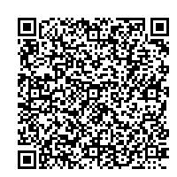
提出方法

● e-Kanagawa電子申請による提出

二次元コードにより申請

● 持参による提出

提出先 : 真鶴町民センター２階受付

- 郵送による提出

〒259-0202 真鶴町岩172-8 真鶴町教育委員会 教育課 宛

